Dragi osmošolci,
v tem tednu boste vsako orodje na sliki poimenovali in zapisali za kaj se uporablja. (pomagate si z učbenikom, od strani 28 do strani 31). Vsa ta orodja smo uporabljali pri izdelavi izdelka iz kovine.

- 2.

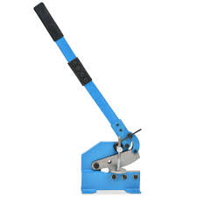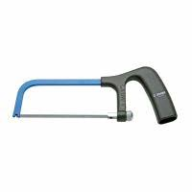

3. 4.
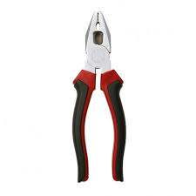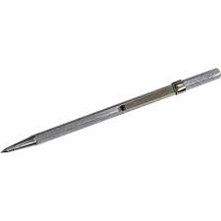

5. 6.
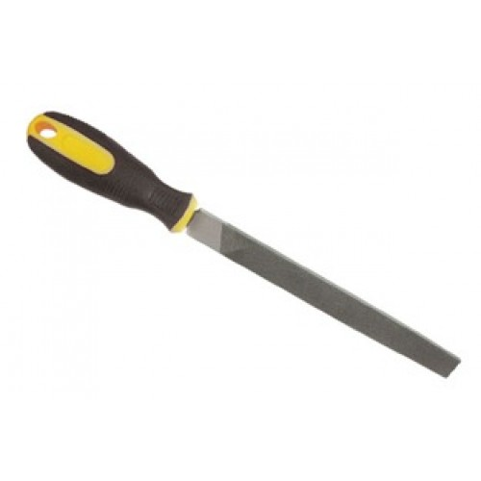
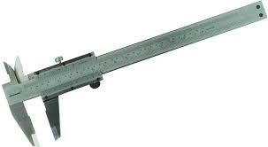

7. 8.

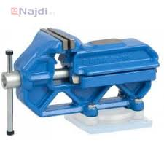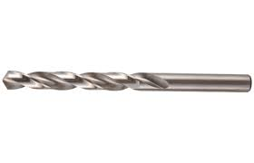

V tednu od 17. do 21.5. 2020 bom ustno ocenjevala . Vprašanja bodo iz snovi o kovinah. Hkrati pa boste morali poimenovati eno od orodij, ki so na slikah.
POZOR
Navodila za ocenjevanje boste dobili v četrtek, 14.5.2020, ob 10.00 8.a in ob 10.30 8.b in 8.c. Prijavite se v jitsi z geslom 8tbetitit8.

Lep teden vam želim, Beti

